附件1
中国农业大学兼职导师学院、学校聘书模板
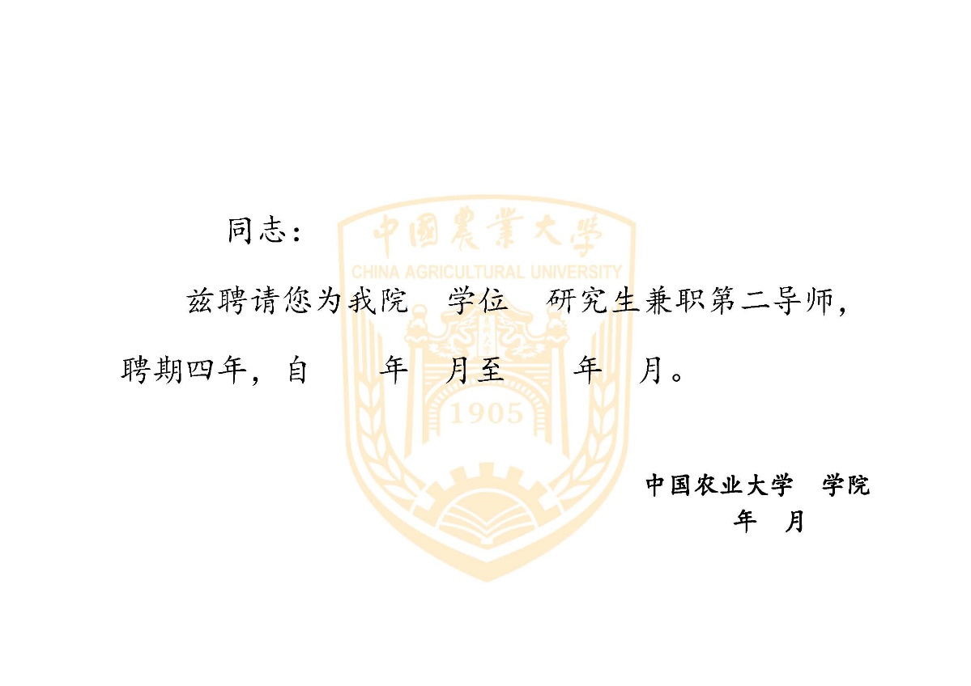
△学院聘书模板 ▽学校聘书模板
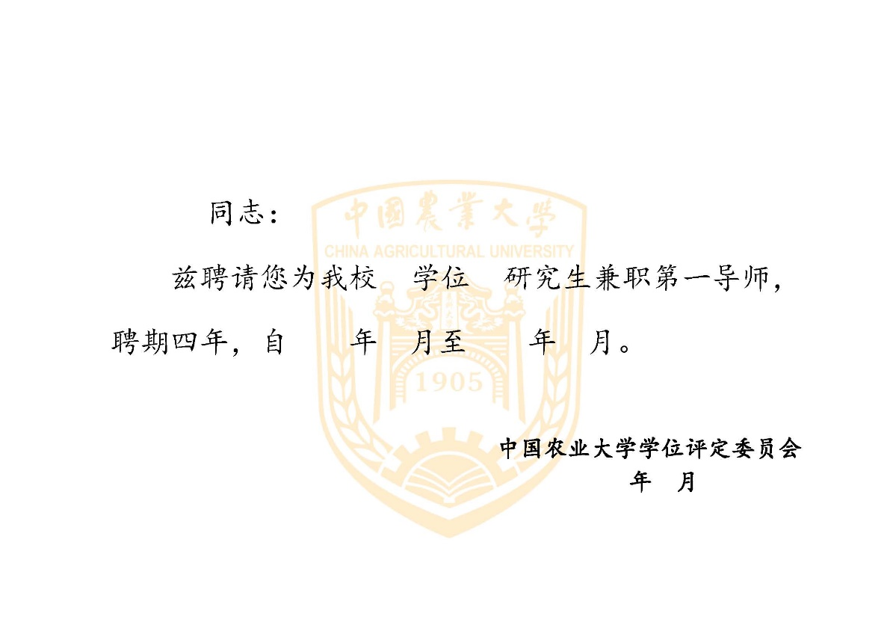
注：聘书加盖学院公章或校学位评定委员会公章有效；学术学位与专业学位、博士研究生与硕士研究生兼职导师需分类填写。

